Samohlásky u,ú.

Pomenuj premety na obrázkoch ! Napíš ich názvy!
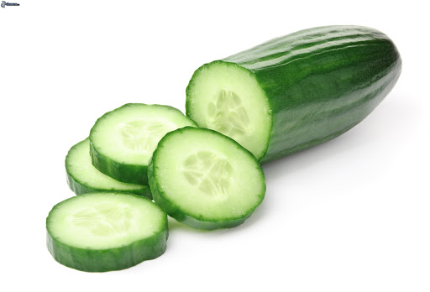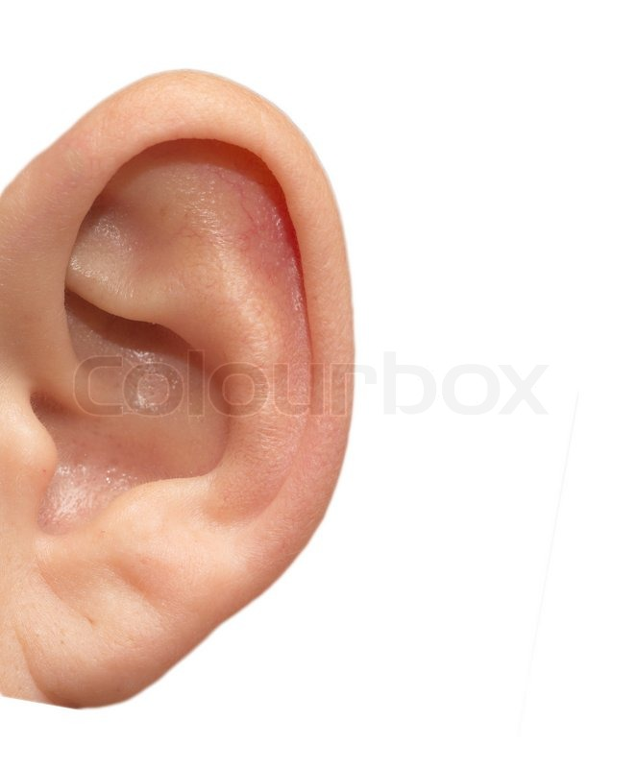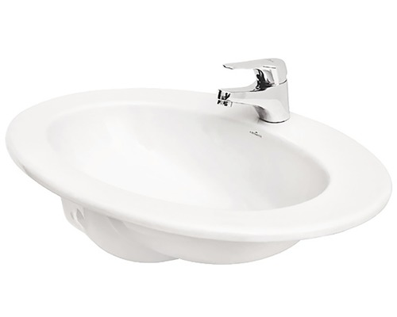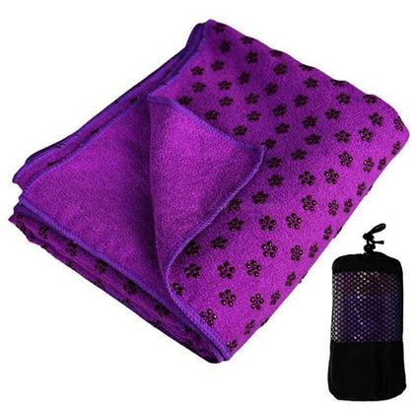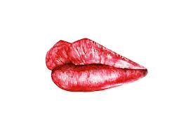
____________ _______ ______________ ___________ _________
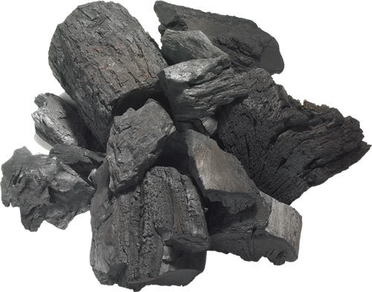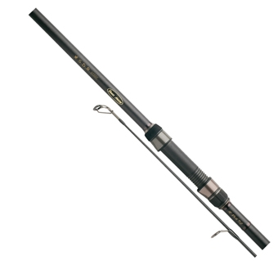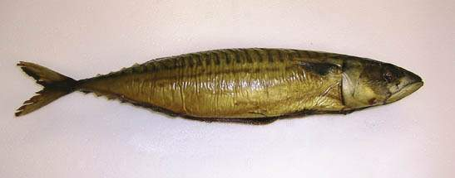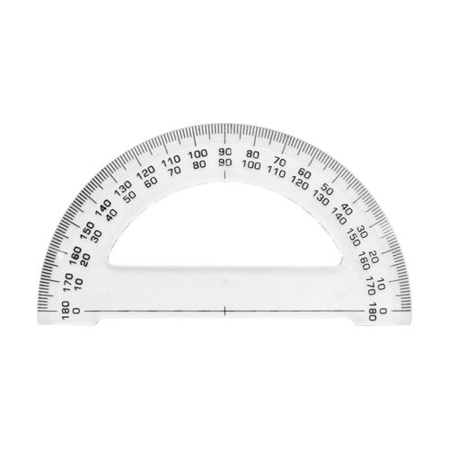
___________ __________ _____________ uniforma __________
Všimni si ,kde v slove sa nachádza samohláska u.
Samohláska u sa nachádza na ................................slova.

_______________________________________________________

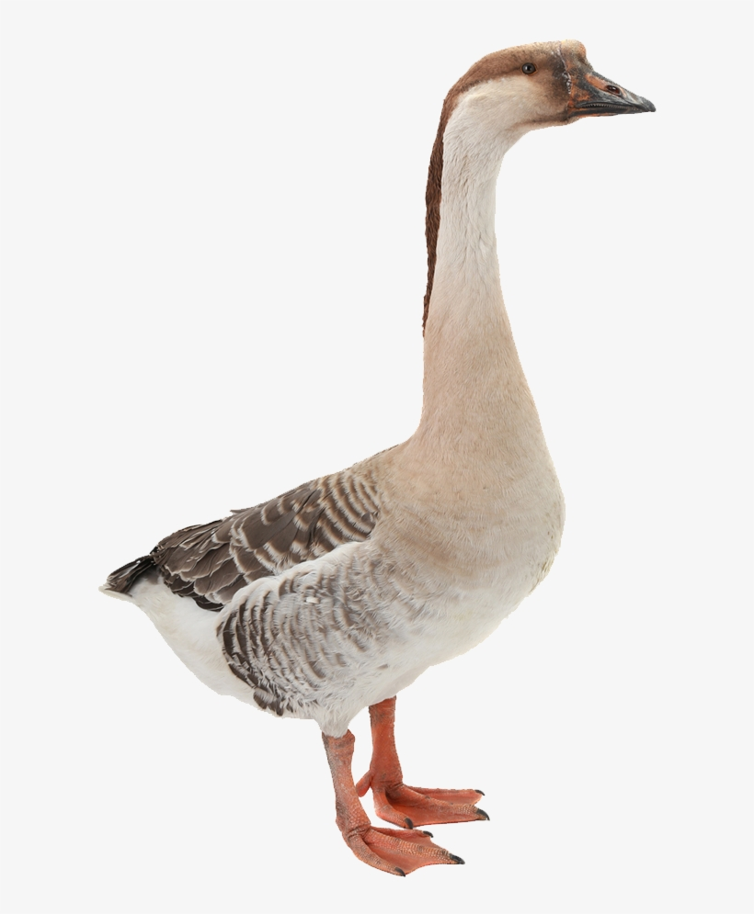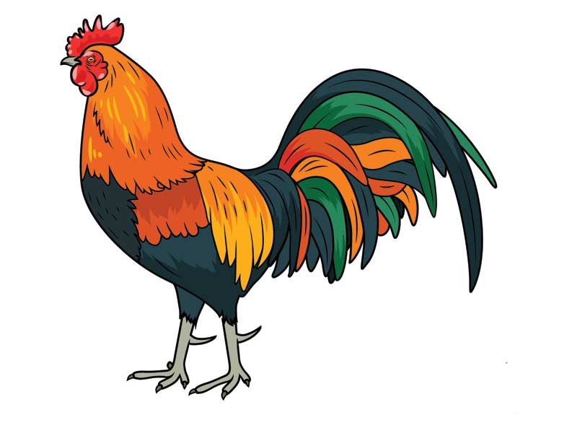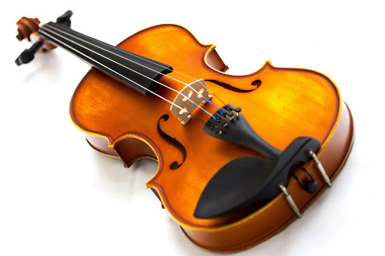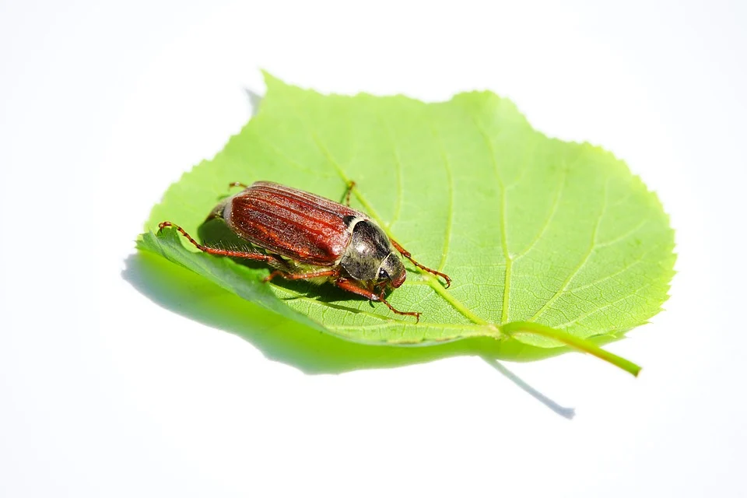

_______ _____________ _____________ _____________
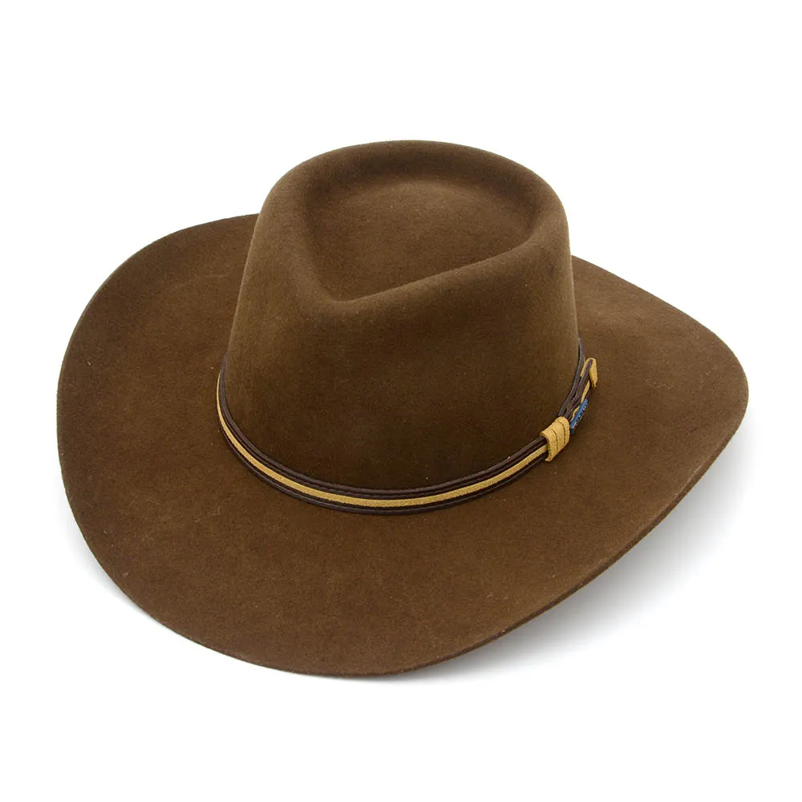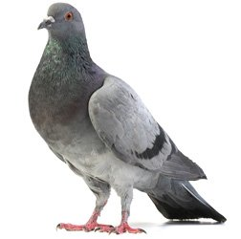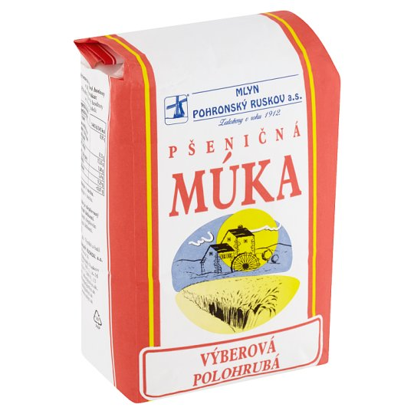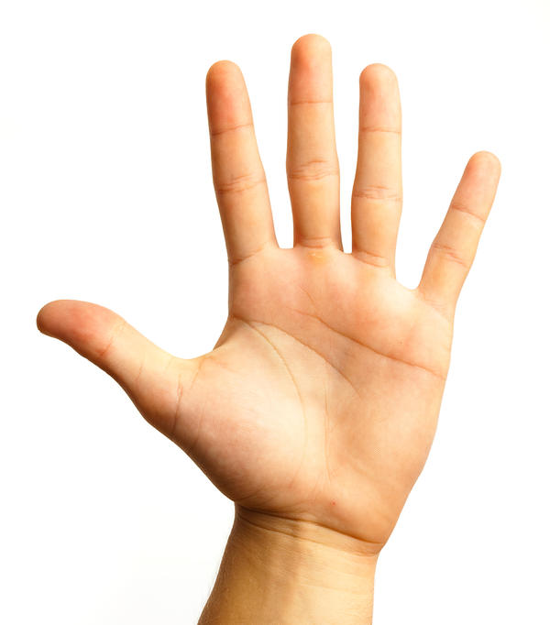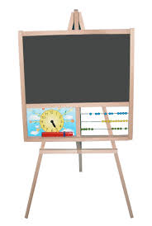

___________ __________ __________ __________ _____________
Všimni si, kde v slove sa nachádza samohláska u.
Samohláska u sa nachádza v.........................slova.
________________________________________________________
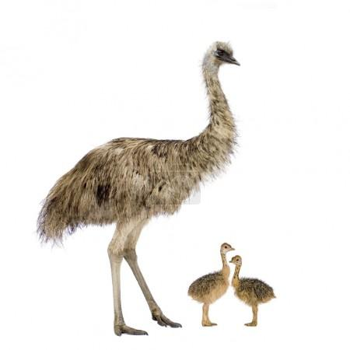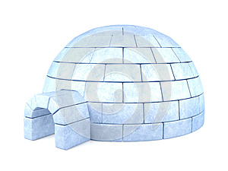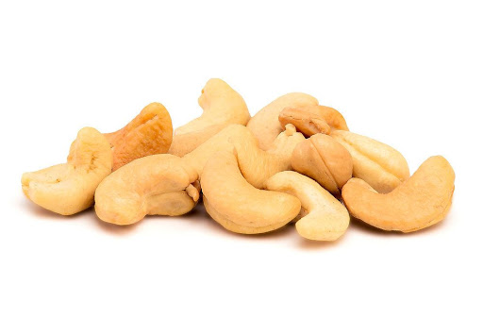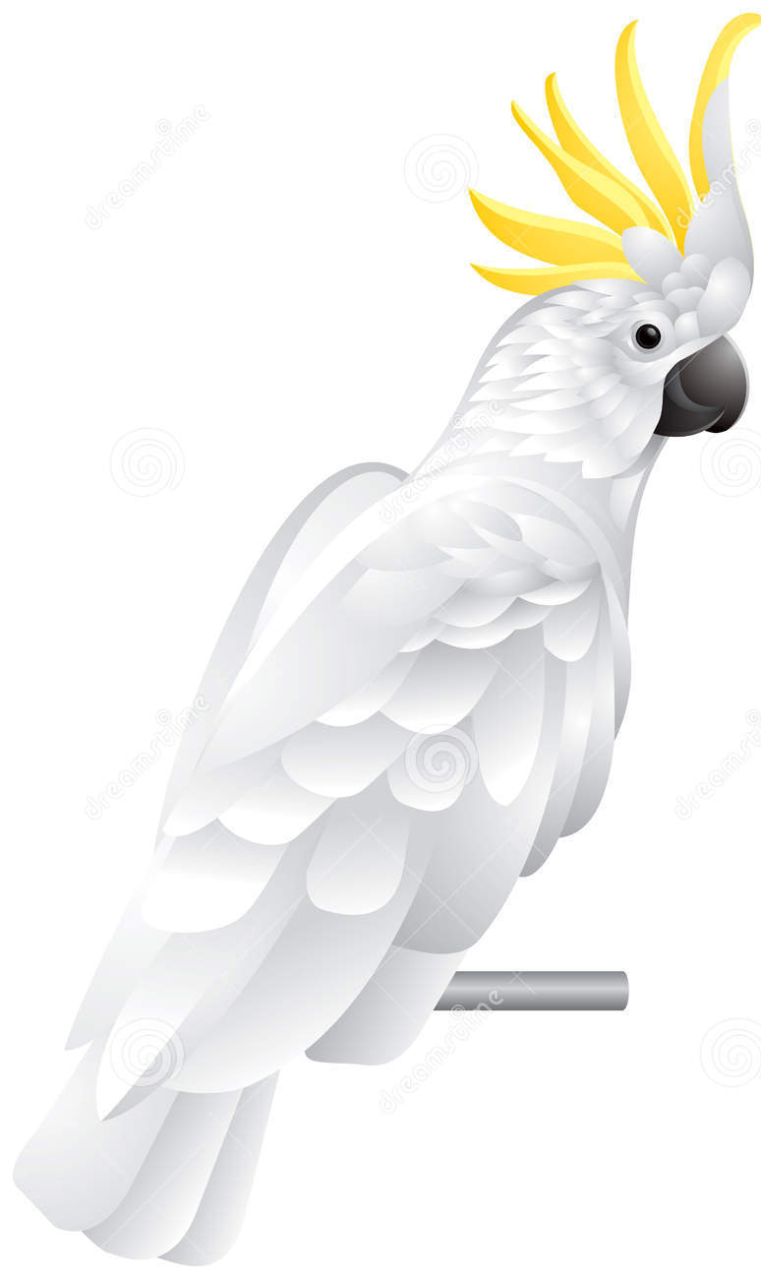
emu iglu kešu kakadu

V týchto slovách sa nachádza samohláska u na......................slova.
________________________________________________________

Doplň do slov chýbajúcu samohlásku u. Napíš slovo na čiaru.
m-cha st-dňa hr-ška k-ša s-d
_________ __________ ___________ ___________ _____________
p-ška -dica -lica -melec str-hadlo
__________ _________ __________ ___________ _______________
m-r s-sed -hor f-j -jo
________ ____________ __________ ________ __________
Napíš do zošita vety na slová: uterák, mucha, muchotrávka, muž, múr

